Клещевой энцефалит
Вирусное заболевание, поражающее головной и спинной мозг. В худших случаях приводит к серьезным психиатрическим и неврологическим осложнениям. Иногда заканчивается смертью заболевшего. Энцефалит входит в число передаваемых клещами инфекций и является одним из самых опасных.
Важно!
В местности, неблагополучной по клещевому энцефалиту, переносчиками этой вирусной инфекции является 6% от всей популяции членистоногих. После их укуса заболевает 2-6% жертв. Теоретически шансы заболеть энцефалитом невелики, но заразившихся этим вирусом статистические данные вряд ли утешат.

Чтобы защитить себя от присасывания клещей и заражения перечисленными заболеваниями необходимо соблюдать следующие правила:
- При посещении леса одеваться таким образом, чтобы облегчить быстрый осмотр для обнаружения клещей;
- Не располагаться на отдых в лесу в затененных местах с высоким травостоем, не садиться и не ложиться на траву.
- Каждые 10-15минут проводить само- и взаимоосмотры для обнаружения клещей.
- Применять специальные химические средства индивидуальной защиты от клещей, которые продаются в аптеках.
- После возвращения из леса тщательно осмотреть тело и одежду.
- Не заносить в помещение свежесорванные растения, верхнюю одежду и другие предметы, на которых могут оказаться клещи.
- В случае присасывания клеща, как можно быстрее удалить его, для чего необходимо обратиться за медицинской помощью.
- Наиболее эффективным средством профилактики клещевого энцефалита является вакцинация.
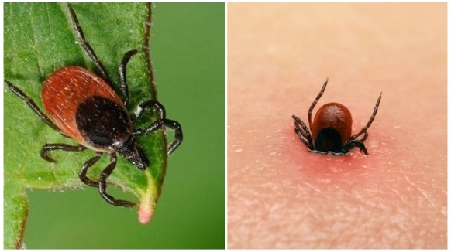
Отделение сопровождения семей, имеющих детей с ограниченными возможностями
Остерегайтесь клещей

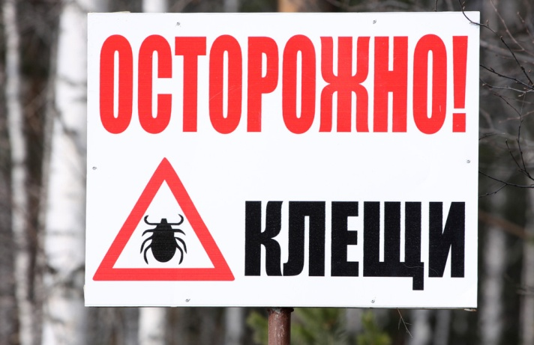

2021г.

Уважаемые взрослые,
помните!
Клещи – переносчики клещевого энцефалита и Боррелиоза или болезни Лайма.

Это опасные заболевания, которые возникают у людей после укуса клещей.

Что такое клещевой боррелиоз?
Клещевой боррелиоз – это заболевание, затрагивающее все органы и системы организма.
Преимущественно болезнь поражает кожные покровы, нервную и сердечную системы, опорно-двигательный аппарат, особенно суставы.

Главный механизм инфицирования в 89% случаев – это результат присасывания самки клеща. От момента попадания на тело с одежды и укусом проходит небольшой временной отрывок, около 1 – 2 часа. Излюбленными местами является шейная зона, грудная клетка, подмышечные впадины, паховая зона, для детей – это волосистый покров головы, то есть места с тонкой, легкопрокусываемой кожей с богатым кровоснабжением.
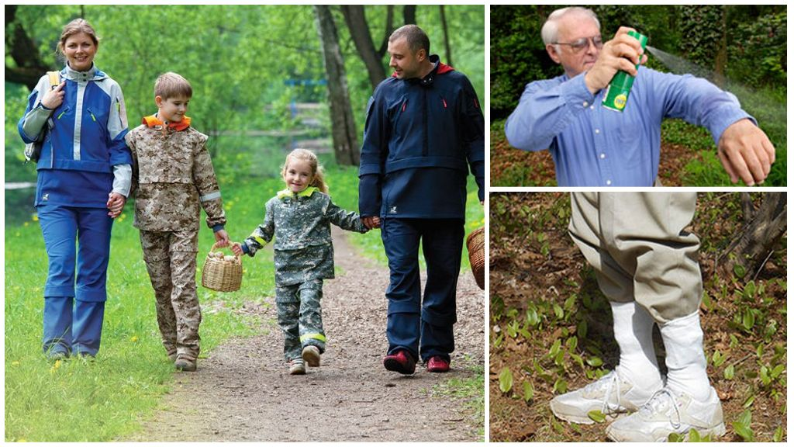
Чаще всего клещи крепятся к одежде при посещении природы на отдыхе или прогулки в лесу, когда человек перемещаясь, касается веток деревьев, кустарников, садится на траву. Оставшись на верхней одежде или сопутствующих вещах (покрывала, стульчики), клещи могут переползти на человека и спустя время после выхода из эндемической зоны заражения. Кроме того клещи возбудители боррелиоза могут попасть в жилое помещение с цветами, дровами, сеном, быть занесенными с улицы животными.
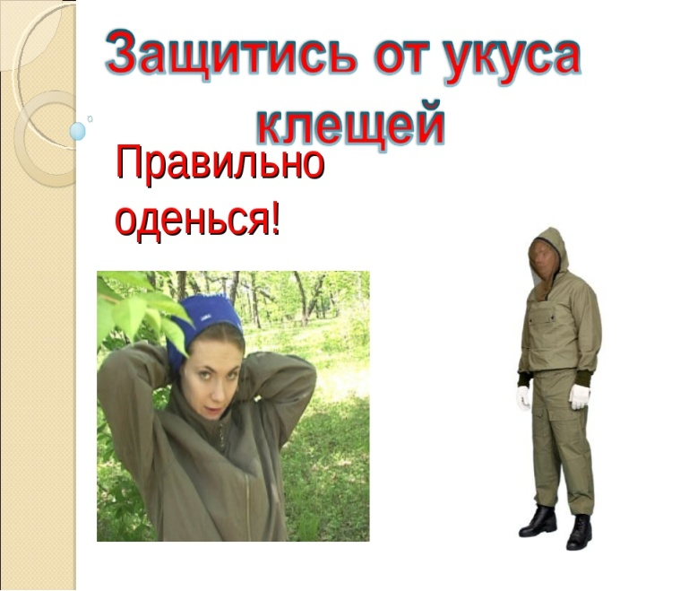
Сам миг прикрепления клеща к телу в большинстве остается незамеченным, поскольку в состав слюны самок входят обезболивающие, сосудодилятирующие и противосвертывающие вещества. Дискомфорт или зуд возникает лишь через 10-12 часов или значительно позже. Процесс кровососания может продолжаться до недели, однако, передача возбудителей со слюной происходит в первые несколько часов. Боррелии размножаются в крови и мигрируют, проникая в различные участки кожи и внутренние органы, с током лимфы, крови и периневральным путем, проникая до оболочек головного мозга.

